台北市立文山特殊教育學校108學年度 國中部在家學習單
技藝課程： 家事服務 學生: 黎光軒 教師:
【請參考附件的教學投影片，再協助學生完成工作，完成請打ˇ】
觀賞晾曬衣服投影片  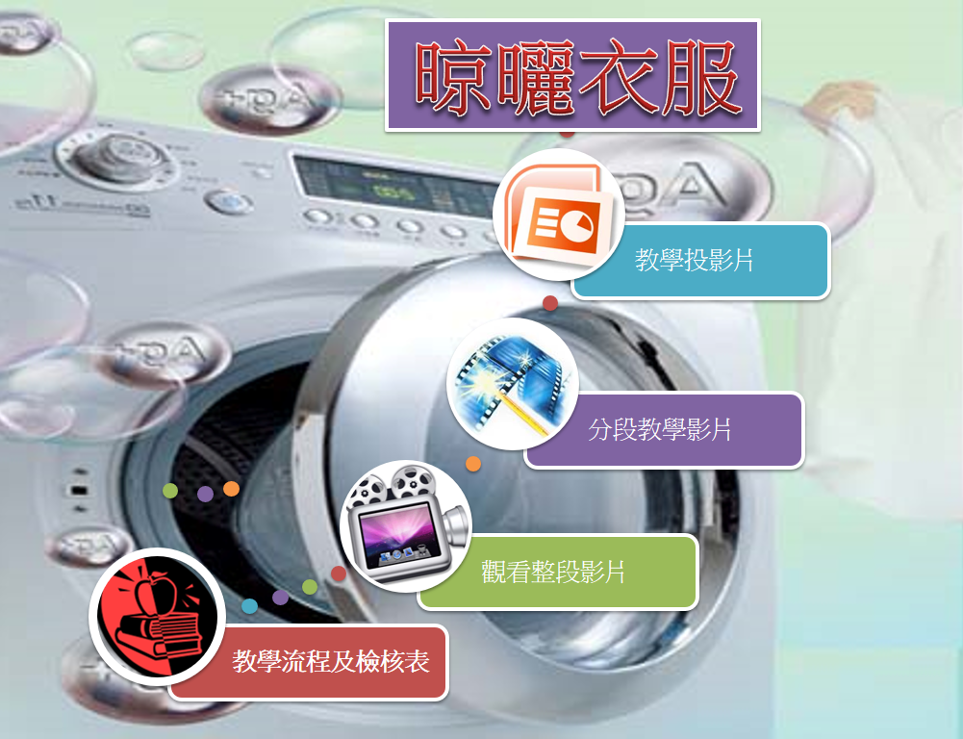 | 工作列表 | 完成請打勾
把在夾衣架上的襪子或毛巾拿下來
10次
觀賞摺疊襪子投影片  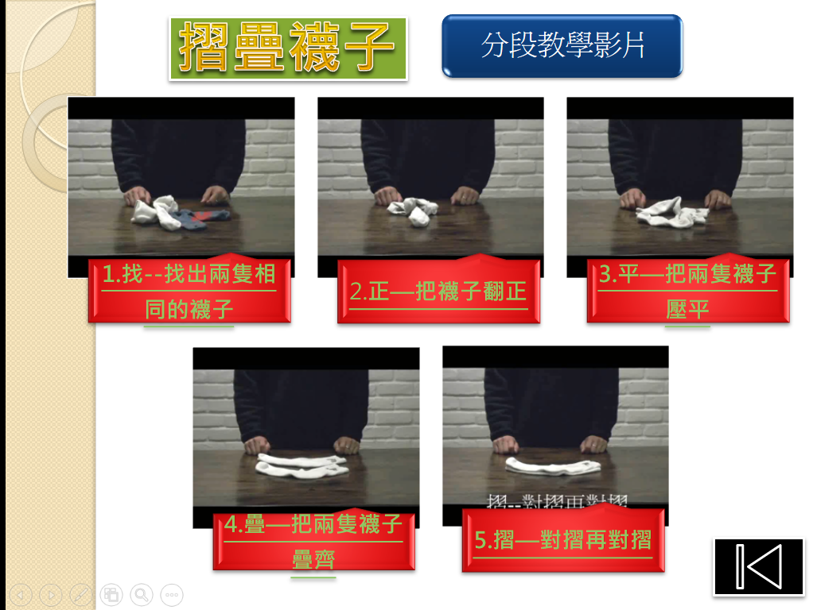 | 抓拿襪子放進籃子裡10次
觀賞摺疊褲子投影片  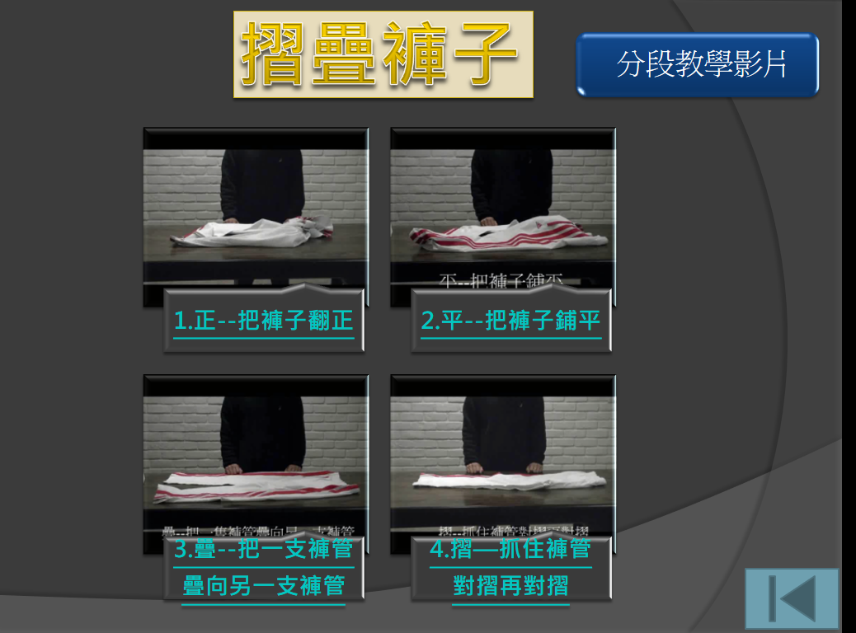 | 抓拿褲子放進籃子裡10次
觀賞摺疊衣服投影片  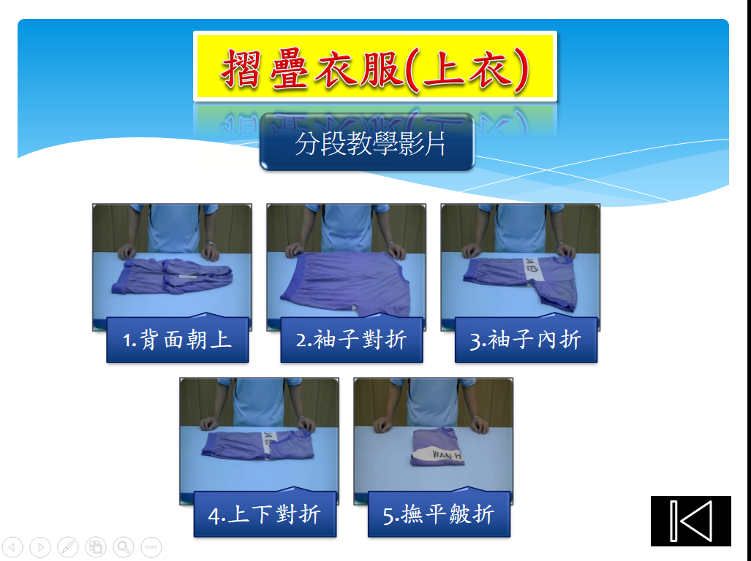 | 抓拿上衣放進籃子裡10次

